**MODELO ENTIDADE-RELACIONAMENTO (ME-R)**

ENTIDADES

MEDICO

PACIENTE

RECEITA

ESPECIALIDADE

ATRIBUTOS

MEDICO(crm, nome)

PACIENTE (cpf, nome, {telefone}, dtNascimento, sexo, endereco (rua, numero, cep, bairro, cidade, estado, complemento))

RECEITA (idReceita, posologia, data, medicamento(idMedicamento, tarja, principioAtivo, nomefantasia))

ESPECIALIDADE (idEspecialidade, nome)

RELACIONAMENTO

MEDICO– atende – PACIENTE

Um MEDICO pode atender vários PACIENTE e um PACIENTE pode ser atendido por vários MEDICO.

Cardinalidade: n:m.

MEDICO– possui – ESPECIALIDADE

Um MEDICO pode possuir uma ou mais ESPECIALIDADE e uma especialidade pode ser de vários médicos.

Cardinalidade: n:m.

PACIENTE – recebe – RECEITA

Um PACIENTE pode receber uma ou mais receitas e uma RECEITA poder ser dada a um paciente.

Cardinalidade: n:1

**DIAGRAMA ENTIDADE RELACIONAMENTO (DE-R)**

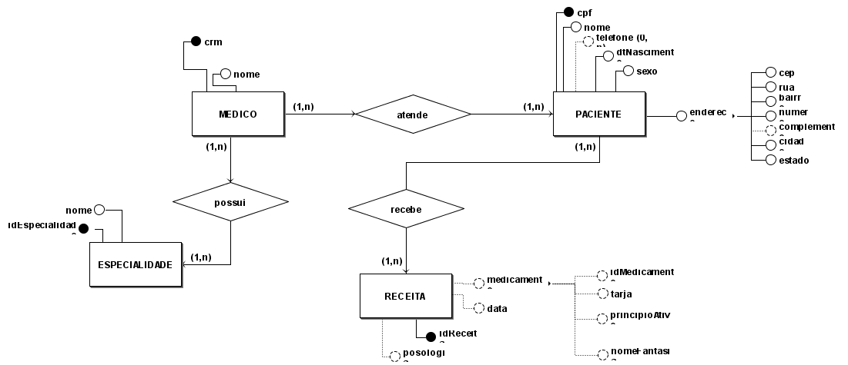

**DIAGRAMA LÓGICO**

